https://carnegieendowment.org/politika/91153
Konec jednoho přátelství ………………………………………………. О чём говори́т закры́тие грани́цы с Финля́ндией
azyl
С 30 ноября́ Финля́ндия по́лностью uzavřela hranici s Ruskem ………………………………
………………………………………, став пе́рвой страно́й, поше́дшей на тако́й шаг. Dokonce země ....................................... Ба́лтии, традицио́нно относя́щиеся к Росси́и куда́ бо́лее насторо́женно obezřetněji, пока́ не плани́руют opakovat ................................ фи́нский о́пыт. Хе́льсинки vysvětluje své rozhodnutí ............................................................... ре́зким ро́стом пото́ка бе́женцев че́рез росси́йскую грани́цу
Стати́стика, кото́рую приво́дят фи́нские вла́сти, mluví o mnohém …………………………. В сентябре́ 2023 го́да за убе́жищем в Финля́ндии обрати́лось 13 челове́к, прибы́вших в страну́ přes ................. грани́цу с Росси́ей. В октябре́ — 32. A za první dva týdny (v) listo-padu -–téměř ................................................................................................ 500. Не ну́жно облада́ть како́й-то осо́бой информа́цией, что́бы поня́ть, что на росси́йской стороне́ грани́цы что́-то se změnilo ...................................................... Тако́й ре́зкий рост мог стать возмо́жным, то́лько е́сли росси́йские пограни́чники, кото́рые ра́ньше проверя́ли у проезжа́ющих докуме́нты, даю́щие пра́во въе́хать в Финля́ндию, де́лать э́то переста́ли. A rozhodnutí o tom mohlo být přijato jen na vysoké politické úrovni ........................................
…………………………………………………………………………………………...
К слову, по состоянию на 27 ноября ни одно прошение об убежище от новоприбывших мигрантов одобрено не было. Миф о возможности беспроблемно въехать в Финляндию через границу с Россией, циркулирующий в соцсетях, которыми пользуются потенциальные мигранты в арабских странах и Африке, должен быть опровергнут. И закрытие границы было в этом отношении необходимым шагом.
ubezpečování
brát prohlášení vážně
Тем бо́лее что завере́ния Москвы́ в том, что она́ не име́ет отноше́ния к неожи́данному наплы́ву мигра́нтов к фи́нской грани́це, лишены́ мале́йшей убеди́тельности. По́сле того́ как Росси́я откре́щивалась от зелёных челове́чков в Крыму́, года́ми не признава́ла своё прису́тствие в Донба́ссе, а в 2022 году́ до после́днего уверя́ла мир в отсу́тствии пла́нов вто́ргнуться в Украи́ну, её заявле́ния никто́ не принима́ет всерьёз.
spolupráce
…за после́дние го́ды была́ почти́ по́лностью разру́шена вся создава́вшаяся десятиле́тиями структу́ра двусторо́ннего сотру́дничества Росси́и и Финля́ндии.
Росси́я uzavřela finský konzulát ………………………………………………………….. в Санкт-Петербу́рге — то са́мое, кото́рое бы́ло изве́стно как «фа́брика виз». Финля́ндия в отве́т закры́ла ruský konzulát …………………………………………………………..……. в Ту́рку — jeho budova ………………………………………….. бу́дет снесено́, на э́том ме́сте постро́ят, скоре́е всего́, mateřská škola ……………………………………………….
Ско́ро ли фи́нский энергети́ческий гига́нт Fortum рискнёт сно́ва инвести́ровать в Росси́ю по́сле того́, как потеря́л там миллиа́рды до́лларов, изъя́тых по реше́нию росси́йских власте́й? Будет ли финский бизнес после этого вообще задумываться о возвращении в Россию? Забудется ли инцидент с вагнеровскими кувáлдами, зачем-то брóшенными во двор финского velvyslanectví v prosinci …………………………………… 2022 года? И это далеко не весь перечень.

definitivně minuly časy
vyhýbat se konfliktům
chovat se jako zodpovědný účastník
drsná odvetná opatření
Ve vztazích Ruska a Finska ……………………………………………….. окончательно прошли времена pragmatické spolupráce …………………………………………………… и результативного диалога, когда Хельсинки стремился избегать конфликтов, оставаясь интерфейсом между Россией и Западом. А Москва была spokojená s takovými vztahy …………………………………………………………………., которые создавали видимость наличия у нее каких-то особых рычагóв воздействия на соседку. Теперь началась эпоха, когда Финляндия, состоящая v EU a NATO ……………………………………., будет вести себя как ответственный участник západní koalice ………………………………………. Соответственно, Россия будет воспринимать ее как обычное «недружественное» stát ……………………………………. со всеми вытекáющими попытками протестировать предéлы дозвóленного и последующими жёсткими мерами в ответ.

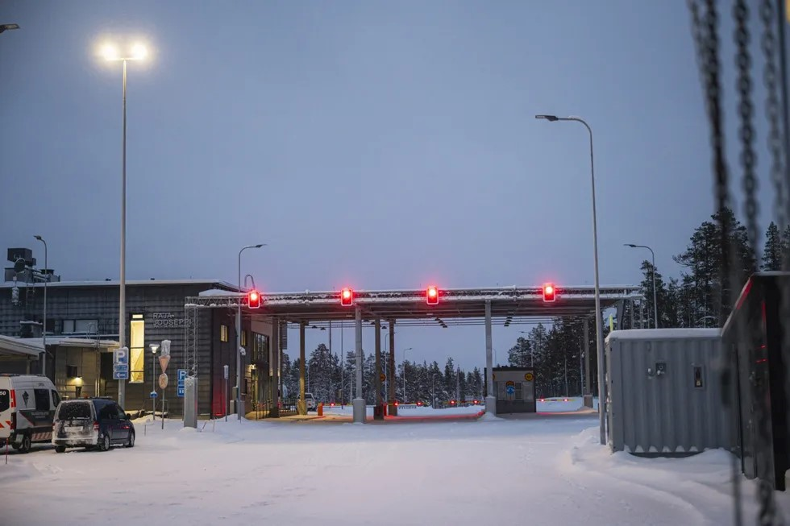

https://carnegieendowment.org/politika/91153
Коне́ц одно́й дру́жбы. О чём говори́т закры́тие грани́цы с Финля́ндией
С 30 ноября́ Финля́ндия по́лностью закры́ла грани́цу с Росси́ей, став пе́рвой страно́й, поше́дшей на тако́й шаг. Да́же стра́ны Ба́лтии, традицио́нно относя́щиеся к Росси́и куда́ бо́лее насторо́женно, пока́ не плани́руют повторя́ть фи́нский о́пыт. Хе́льсинки объясня́ет своё реше́ние ре́зким ро́стом пото́ка бе́женцев че́рез росси́йскую грани́цу
Стати́стика, кото́рую приво́дят фи́нские вла́сти, говори́т о мно́гом. В сентябре́ 2023 го́да за убе́жищем в Финля́ндии обрати́лось 13 челове́к, прибы́вших в страну́ че́рез грани́цу с Росси́ей. В октябре́ — 32. А за пе́рвые две неде́ли ноября́ — почти́ 500. Не ну́жно облада́ть како́й-то осо́бой информа́цией, что́бы поня́ть, что на росси́йской стороне́ грани́цы что́-то измени́лось. Тако́й ре́зкий рост мог стать возмо́жным, то́лько е́сли росси́йские пограни́чники, кото́рые ра́ньше проверя́ли у проезжа́ющих докуме́нты, даю́щие пра́во въе́хать в Финля́ндию, де́лать э́то переста́ли. И реше́ние об э́том могло́ быть при́нято то́лько на высо́ком полити́ческом у́ровне.
К слову, по состоянию на 27 ноября ни одно прошение об убежище от новоприбывших мигрантов одобрено не было. Миф о возможности беспроблемно въехать в Финляндию через границу с Россией, циркулирующий в соцсетях, которыми пользуются потенциальные мигранты в арабских странах и Африке, должен быть опровергнут. И закрытие границы было в этом отношении необходимым шагом.
Тем бо́лее что завере́ния Москвы́ в том, что она́ не име́ет отноше́ния к неожи́данному наплы́ву мигра́нтов к фи́нской грани́це, лишены́ мале́йшей убеди́тельности. По́сле того́ как Росси́я откре́щивалась от зелёных челове́чков в Крыму́, года́ми не признава́ла своё прису́тствие в Донба́ссе, а в 2022 году́ до после́днего уверя́ла мир в отсу́тствии пла́нов вто́ргнуться в Украи́ну, её заявле́ния никто́ не принима́ет всерьёз.
…за после́дние го́ды была́ почти́ по́лностью разру́шена вся создава́вшаяся десятиле́тиями структу́ра двусторо́ннего сотру́дничества Росси́и и Финля́ндии.Росси́я закры́ла фи́нское ко́нсульство в Санкт-Петербу́рге — то са́мое, кото́рое бы́ло изве́стно как «фа́брика виз». Финля́ндия в отве́т закры́ла росси́йское ко́нсульство в Ту́рку — его́ зда́ние бу́дет снесено́, на э́том ме́сте постро́ят, скоре́е всего́, де́тский сад. Ско́ро ли фи́нский энергети́ческий гига́нт Fortum рискнёт сно́ва инвести́ровать в Росси́ю по́сле того́, как потеря́л там миллиа́рды до́лларов, изъя́тых по реше́нию росси́йских власте́й? Будет ли финский бизнес после этого вообще задумываться о возвращении в Россию? Забудется ли инцидент с вагнеровскими кувалдами, зачем-то брошенными во двор финского посольства в декабре 2022 года? И это далеко не весь перечень.
В отношениях России и Финляндии окончательно прошли времена прагматичного сотрудничества и результативного диалога, когда Хельсинки стремился избегать конфликтов, оставаясь интерфейсом между Россией и Западом. А Москва была довольна такими отношениями, которые создавали видимость наличия у нее каких-то особых рычагов воздействия на соседку. Теперь началась эпоха, когда Финляндия, состоящая в ЕС и НАТО, будет вести себя как ответственный участник западной коалиции. Соответственно, Россия будет воспринимать ее как обычное «недружественное» государство со всеми вытекающими попытками протестировать пределы дозволенного и последующими жесткими мерами в ответ.

nemají sebemenší přesvědčivost
odmítala, popírala
odejmutých, konfiskovaných
кувалда – velké kladivo, nejméně dvoukilové
список
vytvářely zdání
zvláštní páky
vytvářely zdání, že má na svého souseda zvláštní vliv
se všemi následnými pokusy o testování hranic toho, co je přípustné

